Libros enumerados sin ningún parámetro

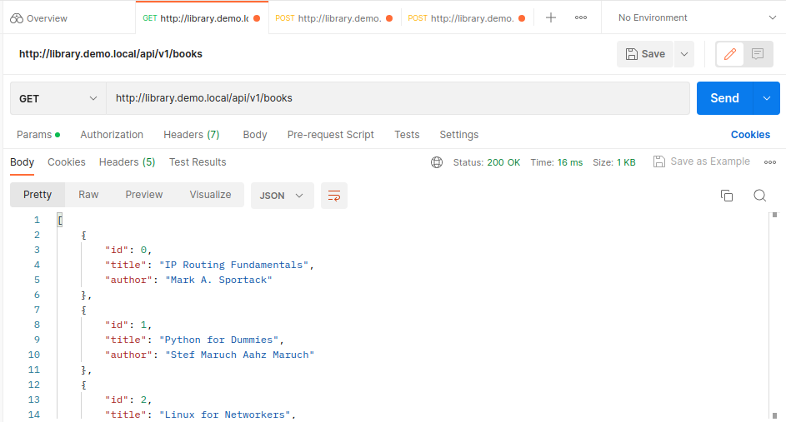

Token LoginViaBasic

Agregar Libros Mediante Postman

Libros solicitados ya creados

Verificar los libros adicionales con la API get/books

Libros enumerados por autor, includelSBN

https://github.com/Cristian-Mendez/Evaluacion2-ParteA-Jurgen-Cortes-Cristian-Mendez.git